LAPORAN DOKUMETASI DAN TESTING PROGRAM
TOKO BERKAH JAYA



Penulis:
Revaldi Winata
NIM: 231011401910

PROGRAM STUDI TEKNIK INFORMATIKA
FAKULTAS ILMU KOMPUTER
UNIVERSITAS PAMULANG
TAHUN 2026

DOKUMENTASI PROGRAM DAN TESTING

BAB I. Pendahuluan
A. Latar Belakang dan Tujuan Pembuatan Dokumen
B. Deskripsi Umum Sistem
C. Deskripsi Dokumen (Ikhtisar)
Dokumen ini terdiri dari… bagian utama, yaitu….
D. Definisi dan Singkatan
Contoh :
SKPL = Spesifikasi Kebutuhan Perangkat Lunak
SKPL-SK.K-xxxx =kode yang digunakan untuk merepresentasikan kebutuhan (requirement) pada SK,dnganSK merupakan kode perangkat lunak, SK.K adalah kode fase, dan xxxx adalah digit/nomor kebutuhan (requirement).
E. Dokumen Referensi

BAB II. Dokumentasi Program
- Perangkat Lunak Pembangun
Perangkat lunak yang digunakan pada sistem komputer yang digunakan untuk membangun Aplikasi Untuk Sistem xxx adalah sebagai berikut:
No | Perangkat Lunak | Keterangan
1. | Sistem Operasi | Windows 10
2. | Web browser | Google Chrome
3. | Code programmer | Apache NetBeans IDE 25
4. | database | MySQL, XAMPP Server

Tabel 1
Spesifikasi perangkat lunak
- Perangkat Keras
Kebutuhan minimum perangkat keras (hardware) yang diperlukan untuk mengimplementasikan program aplikasi yang dibuat adalah perangkat keras komputer PC kompatibel dengan spesifikasi yang disebutkan dibawah ini.
Semakin tinggi spesifikasi komputer yang digunakan untuk menjalankan aplikasi, akan semakin baik. Adapun spesifikasi perangkat keras yang digunakan untuk membangun aplikasi sistem XXX ini adalah sebagai berikut :
No | Perangkat Keras | Spesifikasi
1. | Prosessor | Intel Pentium 4. 2,2 GHz
2. | Monitor | Monitor VGA 17 inch
3. | VGA | VGA Card On-Board 128 Mb
4. | Memori | DDR2 1 Gb
5. | Hard disk | Kapasitas bebas minimal 1 Gb
6. | Optical Drive | CD-R
7. | Keyboard | Standard
8. | Mouse | Standard
9. | Printer | Odt matrix epson LQ 800

Tabel 2
Spesifikasi perangkat keras

- Skema Basis Data
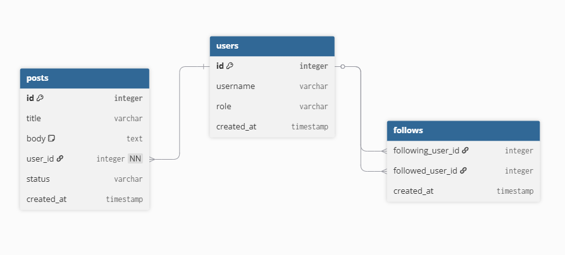

Gambar 1
Skema Relasi Basis data

- Implementasi Basis Data
- Implementasi Tabel User
CREATE TABLE IF NOT EXISTS `tbuser` (
`IDUder` char(30) collate latin1_general_ci NOT NULL,
`NamaUser` varchar(30) collate latin1_general_ci NOT NULL,
`PasswordUser` char(32) collate latin1_general_ci NOT NULL,
`HakAkses` char(20) collate latin1_general_ci NOT NULL,
PRIMARY KEY (`IDUder`)
)
ENGINE=InnoDB DEFAULT CHARSET=latin1COLLATE=latin1_general_ci;

- Implementasi Tabel xxx

- Dokumentasi Kode Sumber

Nama Modul : Form Login
Deskripsi : Deskripsikan isi dan Fungsi dari Kode Sumber
<!-- ===============================================-->
<!-- Main Content-->
<!-- ===============================================-->
<main class="main" id="top">
<div class="container" data-layout="container">
<script>
var isFluid = JSON.parse(localStorage.getItem('isFluid'));
if (isFluid) {
var container = document.querySelector('[data-layout]');
container.classList.remove('container');
container.classList.add('container-fluid');
}
</script>
<div class="row flex-center min-vh-100 py-6">
<div class="col-sm-10 col-md-8 col-lg-6 col-xl-5 col-xxl-4"><a class="d-flex flex-center mb-4" href="../../../index.html"><img class="me-2" src="../../../assets/img/icons/spot-illustrations/falcon.png" alt="" width="58" /><span class="font-sans-serif fw-bolder fs-5 d-inline-block">falcon</span></a>
<div class="card">
<div class="card-body p-4 p-sm-5">
<div class="row flex-between-center mb-2">
<div class="col-auto">
<h5>Log in</h5>
</div>
<div class="col-auto fs--1 text-600"><span class="mb-0 undefined">or</span> <span><a href="../../../pages/authentication/simple/register.html">Create an account</a></span></div>
</div>
<form>
<div class="mb-3"><input class="form-control" type="email" placeholder="Email address" /></div>
<div class="mb-3"><input class="form-control" type="password" placeholder="Password" /></div>
<div class="row flex-between-center">
<div class="col-auto">
<div class="form-check mb-0"><input class="form-check-input" type="checkbox" id="basic-checkbox" checked="checked" /><label class="form-check-label mb-0" for="basic-checkbox">Remember me</label></div>
</div>
<div class="col-auto"><a class="fs--1" href="../../../pages/authentication/simple/forgot-password.html">Forgot Password?</a></div>
</div>
<div class="mb-3"><button class="btn btn-primary d-block w-100 mt-3" type="submit" name="submit">Log in</button></div>
</form>
<div class="position-relative mt-4">
<hr />
<div class="divider-content-center">or log in with</div>
</div>
<div class="row g-2 mt-2">
<div class="col-sm-6"><a class="btn btn-outline-google-plus btn-sm d-block w-100" href="#"><span class="fab fa-google-plus-g me-2" data-fa-transform="grow-8"></span> google</a></div>
<div class="col-sm-6"><a class="btn btn-outline-facebook btn-sm d-block w-100" href="#"><span class="fab fa-facebook-square me-2" data-fa-transform="grow-8"></span> facebook</a></div>
</div>
</div>
</div>
</div>
</div>
</div>
</main>

Hasil:

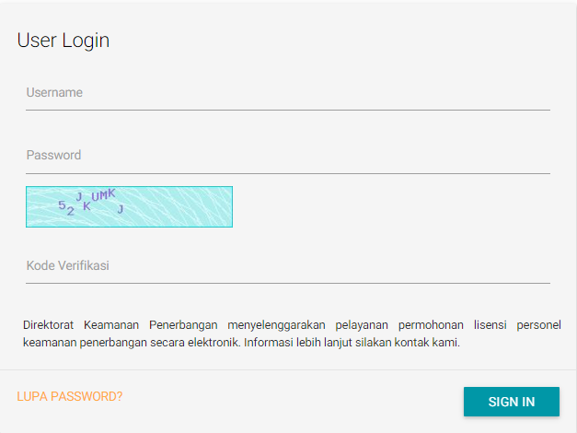

- Komponen Pre Exiting
Deskripsikan komponen-komponen Pre Existing (Tinggal Pakai) Seperti Library Javascript, Framework CSS, Library Cetak Report dan lainnya.

BAB III. Lingkungan Pengujian Perangkat Lunak
- Perangkat Lunak Pengujian
- Sistem Operasi :
- Bahasa Pemrograman :
- Database :

- Perangkat Keras Pengujian
- Processor :
- Memory :
- Harddisk :

- Material Pengujian
Penjelasan secara singkat step-step pengujian mulai dari awal sampai akhir.

- Sumber Daya Manusia
Menjelaskan siapa saja yang terlibat dalam pengujian perangkat lunak.

- Prosedur Umum Pengujian
- Rencana Pengujian
    - Menjelaskan perencanaan pengujian untuk berbagai level dari keseluruhan
pengujian perangkat lunak.
    - Menjelaskan Kelas Uji, Butir Uji, Identifikasi, Tingkat/Level Pengujian, Jenis Pengujian, dan Penguji.

Contoh:
Tabel 3
Rencana Pengujian Alpha Aplikasi Sistem XXX
Kelas Uji | Butir uji | Jenis Pengujian
Login | Verifikasi masuk | Black box
Pengaturan login | Validasi password lama | Black box
 | Ganti password
Pendaftaran Pengguna | Tambah data pengguna | Black box
 | Ubah data pengguna
Setting koneksi database | Simpan setting koneksi | Black box

2. Implementasi Pengujian
Contoh :
Tabel 4.4 Pengujian Login
Deskripsi: Pengujian Form Login
Prosedur: Memasukkan Username dan Password pada field yang tersedia
Data Masukkan : Username dan Password
Kasus dan hasil uji ( data Normal )
Keluaran yang diharapkan | Data login dimasukkan, isi username dan isi password  lalu klik tombol login maka dilakukan proses pengecekan  data login. Apabila data login benar maka masuk ke menu  masing-masing pengguna
Kriteria Evaluasi | Dapat mengisi data login sesuai dengan yang diharapkan.
Hasil | Sukses
kesimpulan | Diterima
Kasus dan hasil uji ( data salah )
Keluaran yang diharapkan | Data login tidak terdaftar dan menampilkan pesan  Kesalahan
Kriteria Evaluasi | User tidak bisa melakukan login, menapilkan pesan, sesuai dengan yang diharapkan
Hasil | Sukses
kesimpulan | Diterima

3. Kesimpulan Hasil Uji
Berdasarkan hasil pengujian alpha menggunakan metode blackbox yang telah dilakukan dapat diambil kesimpulan bahwa secara fungsional sistem sudah dapat menghasilkan output yang diharapkan.
4. Laporan Pengujian
- Merangkum hasil pengujian yang dilakukan.
- Memberikan evaluasi serta rekomendasi berdasarkan hasil setelah pengujian
selesai.

BAB III. Penutup
- Kesimpulan

- Saran

